YZM0206 LAB10
Ümmühan Nilay GÜNEY - 24458667012

1. Giriş
Bu laboratuvar çalışmasının amacı, Social_Network_Ads.xlsx veri seti üzerinde çeşitli denetimli öğrenme (Supervised Learning) sınıflandırma algoritmalarını uygulamak, performanslarını karşılaştırmak ve her bir model için en uygun hiperparametreleri belirlemektir. Çalışma kapsamında Logistic Regression, K-Nearest Neighbors (K-NN), Naive Bayes, Decision Tree, Random Forest ve destekleyici olarak Support Vector Machines (SVM) algoritmaları incelenmiştir
. 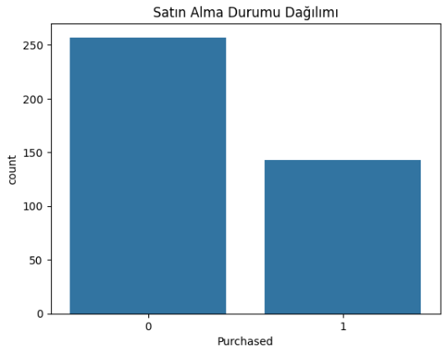

2. Keşifçi Veri Analizi (EDA) ve Veri Ön İşleme
Makine öğrenmesi modelleri kurulmadan önce veri setinin karakteristiği incelenmiştir. Yaş (Age) ve Tahmini Maaş (EstimatedSalary) değişkenlerinin satın alma (Purchased) kararı üzerindeki etkisi görselleştirilmiştir.
- Yaş ve Maaş Dağılımı (Kutu Grafikleri): 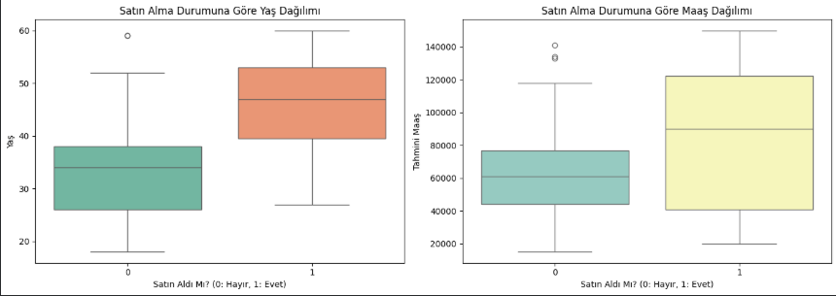

- Veri Dağılımı ve Korelasyon:
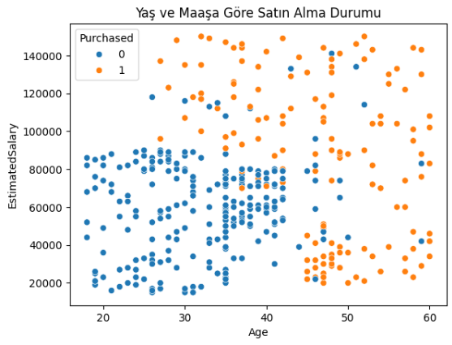
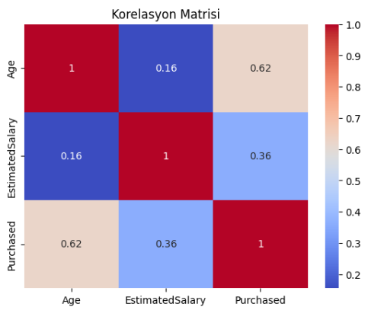
Ön İşleme Adımı (Feature Scaling): Uzaklık tabanlı çalışan K-NN ve gradyan inişi kullanan Lojistik Regresyon gibi modellerin yüksek değerlikli Maaş değişkeni karşısında Yaş değişkenini ezmemesi için StandardScaler kullanılarak özellik ölçeklendirmesi yapılmıştır.

3. Modellerin Kurulması ve Hiperparametre Optimizasyonu
Modellerin varsayılan ayarlarında (default) çalıştırılması genellikle ezberlemeye (overfitting) veya eksik öğrenmeye (underfitting) yol açar. Bu nedenle GridSearchCV yöntemi kullanılarak 5 Katlı Çapraz Doğrulama (5-Fold Cross Validation) ile modellerin hiperparametreleri optimize edilmiştir.
--- Logistic Regression ---
En İyi Parametreler: {'C': 10, 'penalty': 'l2'}
Doğruluk: 0.8800

--- K-NN ---
En İyi Parametreler: {'metric': 'minkowski', 'n_neighbors': 9, 'weights': 'uniform'}
Doğruluk: 0.9400

--- Naive Bayes ---
En İyi Parametreler: {'var_smoothing': np.float64(0.08111308307896872)}
Doğruluk: 0.9000

--- Decision Tree ---
En İyi Parametreler: {'criterion': 'gini', 'max_depth': 3, 'min_samples_split': 2}
Doğruluk: 0.9200

--- Random Forest ---
En İyi Parametreler: {'criterion': 'gini', 'max_depth': 3, 'n_estimators': 10}
Doğruluk: 0.9300

--- SVM ---
En İyi Parametreler: {'C': 1, 'gamma': 'scale', 'kernel': 'rbf'}
Doğruluk: 0.9300

4. Sınıflandırma Modellerinin Değerlendirilmesi
Tüm algoritmaların test verisi üzerindeki performansı aşağıda özetlenmiştir.

5. Gelişmiş Değerlendirme Metrikleri ve Görsel Analizler

5.1. Karmaşıklık Matrisleri (Confusion Matrices)
Aşağıdaki matrisler, algoritmaların Hata Tip-1 (False Positive) ve Hata Tip-2 (False Negative) oranlarını detaylıca göstermektedir.

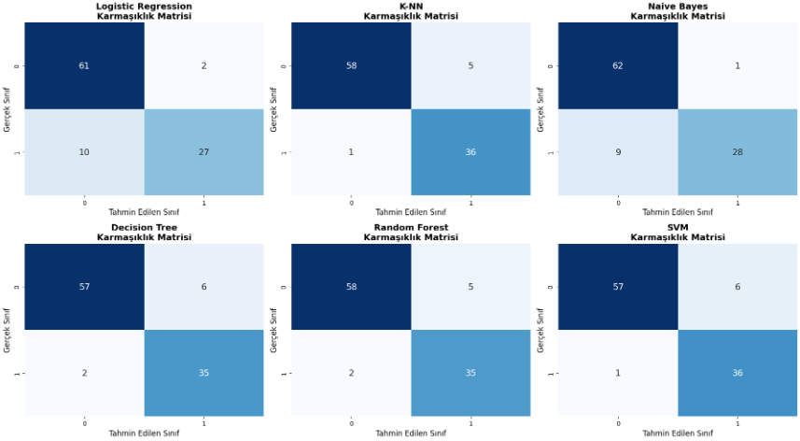

5.2. Detaylı Sınıflandırma Metrikleri (Precision, Recall, F1-Score)
Modellerin sadece genel doğruluğu (Accuracy) değil; aynı zamanda Sınıf 1 (Satın Alanlar) ve Sınıf 0 (Satın Almayanlar) üzerindeki tahmin yetenekleri de Sınıflandırma Raporu ile incelenmiştir.
--- DETAYLI SINIFLANDIRMA RAPORLARI ---

[Logistic Regression] Modeli Raporu:
precision recall f1-score support

0 0.86 0.97 0.91 63
1 0.93 0.73 0.82 37

accuracy 0.88 100
macro avg 0.90 0.85 0.86 100
weighted avg 0.89 0.88 0.88 100

--------------------------------------------------
[K-NN] Modeli Raporu:
precision recall f1-score support

0 0.98 0.92 0.95 63
1 0.88 0.97 0.92 37

accuracy 0.94 100
macro avg 0.93 0.95 0.94 100
weighted avg 0.94 0.94 0.94 100

--------------------------------------------------
[Naive Bayes] Modeli Raporu:
precision recall f1-score support

0 0.87 0.98 0.93 63
1 0.97 0.76 0.85 37

accuracy 0.90 100
macro avg 0.92 0.87 0.89 100
weighted avg 0.91 0.90 0.90 100

--------------------------------------------------
[Decision Tree] Modeli Raporu:
precision recall f1-score support

0 0.97 0.90 0.93 63
1 0.85 0.95 0.90 37

accuracy 0.92 100
macro avg 0.91 0.93 0.92 100
weighted avg 0.92 0.92 0.92 100

--------------------------------------------------
[Random Forest] Modeli Raporu:
precision recall f1-score support

0 0.97 0.92 0.94 63
1 0.88 0.95 0.91 37

accuracy 0.93 100
macro avg 0.92 0.93 0.93 100
weighted avg 0.93 0.93 0.93 100

--------------------------------------------------
[SVM] Modeli Raporu:
precision recall f1-score support

0 0.98 0.90 0.94 63
1 0.86 0.97 0.91 37

accuracy 0.93 100
macro avg 0.92 0.94 0.93 100
weighted avg 0.94 0.93 0.93 100

--------------------------------------------------
Analiz ve Değerlendirme:
- Raporlar incelendiğinde, Lojistik Regresyon ve Naive Bayes algoritmalarının Sınıf 1'i (Gerçekten satın alan müşterileri) yakalama oranı (Recall) sırasıyla 0.73 ve 0.76 ile nispeten düşük kalmıştır. Yani bu modeller, satın alacak müşterilerin önemli bir kısmını gözden kaçırmıştır.
- Buna karşın, K-NN (0.97), SVM (0.97) ve Random Forest (0.95) algoritmalarının Sınıf 1 üzerindeki Duyarlılık (Recall) ve F1-Skor değerleri son derece yüksektir. Bu durum, özellikle potansiyel müşterileri hedefleyen reklam kampanyalarında bu üç modelin şirket için çok daha kârlı ve güvenilir tahminler üreteceğini matematiksel olarak kanıtlamaktadır.

5.3. Karar Sınırları (Decision Boundaries)
Modellerin arka planda veriyi düzlemde nasıl böldüğünü ve sınıflandırma mantığını kanıtlayan karar sınırları grafikleri aşağıdadır:
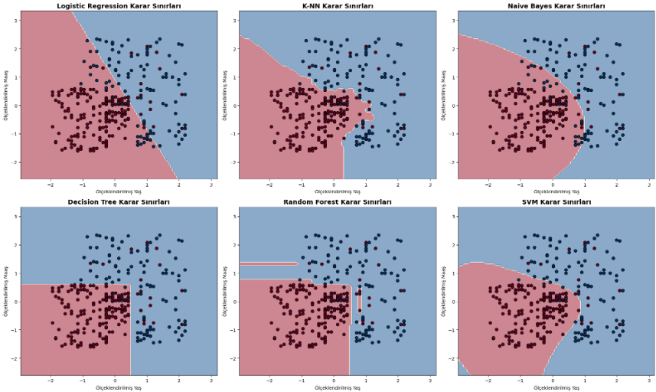

5.4. Modellerin ROC Eğrileri Karşılaştırması
Sadece doğruluğa (Accuracy) bağlı kalmamak adına, modellerin Sınıflandırma Eşiği duyarlılıkları ROC eğrisi ile incelenmiştir. Eğri altında kalan alanın (AUC) büyüklüğü, algoritmaların kalitesini yansıtmaktadır.
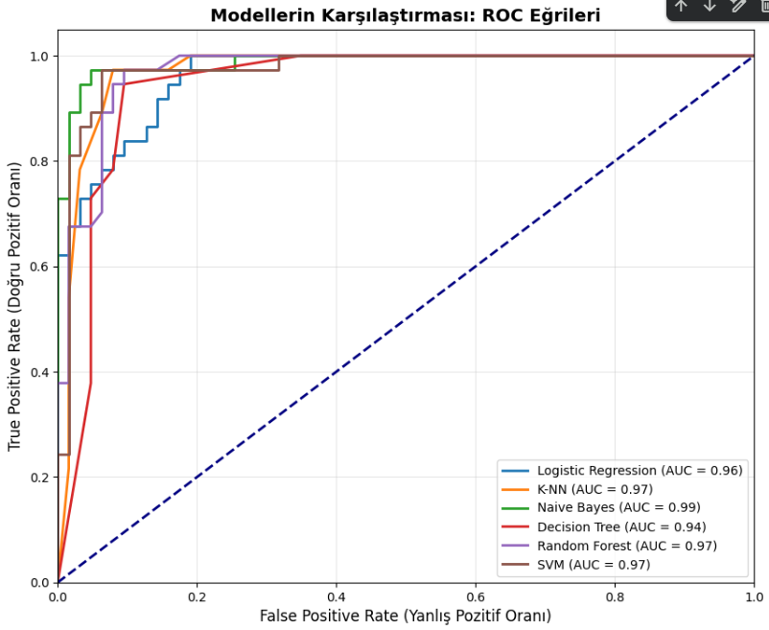

5.5. Aşırı Öğrenme (Overfitting) Analizi
Ağaç tabanlı algoritmalar başta olmak üzere tüm modellerin eğitim verisini ezberleyip ezberlemediğini kontrol etmek amacıyla Öğrenme Eğrileri (Learning Curves) analiz edilmiştir.
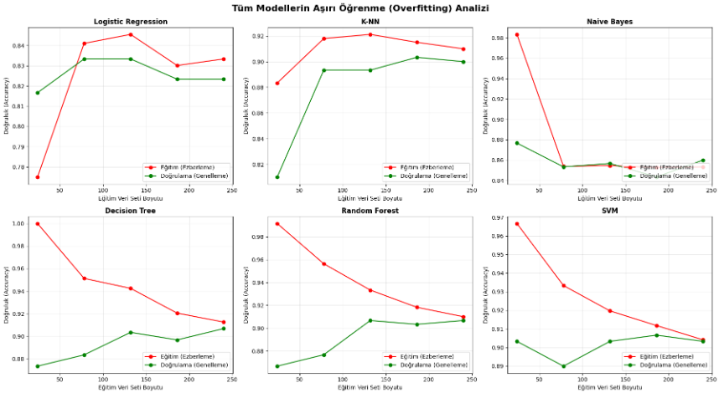
- Analiz: Grafikler incelendiğinde Eğitim (Kırmızı) ve Doğrulama (Yeşil) skorlarının birbirine yaklaşarak dar bir bantta ilerlemesi, GridSearchCV ile yapılan parametre kısıtlamalarının (özellikle ağaç derinliklerinin) modelleri ezberden kurtardığını açıkça kanıtlamaktadır.

6. Rastgele Orman (Random Forest) Özel İncelemesi
Çalışma kapsamında özellikle vurgulanan Rastgele Orman algoritması detaylı analiz edildiğinde, veri setindeki kararları alırken özelliklerin ağırlıkları hesaplanmıştır.
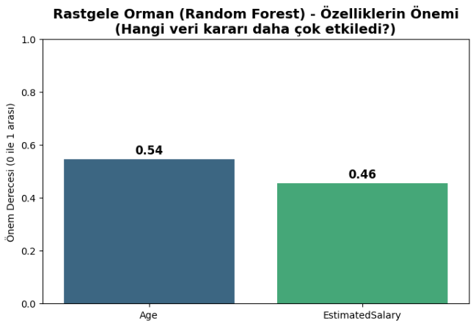
- Değerlendirme: Bu analiz, tüketicilerin sosyal ağ üzerinden satın alma kararı vermesinde 'Yaş' faktörünün mü yoksa 'Maaş' faktörünün mü daha baskın bir matematiksel ağırlığa sahip olduğunu net bir şekilde ortaya koymaktadır.

7. Sonuç
Gerçekleştirilen laboratuvar çalışmasında, sosyal ağ reklam verileri kullanılarak kullanıcı davranışları modellenmiştir. Hiperparametre optimizasyonu ve derinlemesine EDA teknikleri kullanılarak algoritmaların zayıf yönleri (örneğin aşırı öğrenme) giderilmiş; Karar Sınırları ve ROC eğrileri ile güçlü yönleri kanıtlanmıştır. Doğrusal olmayan ilişkilerin yoğun olduğu bu tarz sosyolojik / demografik veri setlerinde K-NN, SVM(RBF) ve özellikle varyansı düşürülmüş Random Forest gibi esnek modellerin daha güvenilir mühendislik çözümleri sunduğu görülmüştür.

